ANALYSIS OF BRAKING SENSOR SYSTEM IN FLOUR PACKAGING TRANSPORT AT PT X
Yosua Davidson¹ , Haris Abizar²

^{1,2}Program Pendidikan Vokasional Teknik Mesin, Fakultas Keguruan dan Ilmu Pendidikan, Universitas Sultan Ageng Tirtayasa
Jl. Ciwaru Raya, Cipare, Serang - Banten 42117
E-mail: ¹yosua81102@gmail.com

Submitted Date: MMMM dd, yyyy | Reviewed Date: MMMM dd, yyyy
Revised Date: MMMM dd, yyyy | Accepted Date: MMMM dd, yyyy
Abstract
This research aims to analyse the effectiveness and workings of the safety sensor system in the transportation of 25 kg flour packaging at PT X. The research method used is a case study with a qualitative approach through observation, interviews, and descriptive data analysis. The focus of the research includes the conveyance of the results of the 25 kg flour packing process and understanding the basic mechanisms and functions of the conveyor system with infrared sensors and PLC interlocks in the 25 kg flour packaging process to ensure safety and operational efficiency. The results show that the safety sensor system integrated with PLC plays an important role in detecting the presence of products, regulating the movement of the conveyor, and ensuring product safety from metal contamination. The interlock system enables real-time control and monitoring of the product transfer process, as well as providing alerts in case of problems. This research is expected to contribute to the logistics and food industry in improving product safety and quality through sensor system optimisation, monitoring system integration, early warning system development, regular evaluation and maintenance, and operator training.
Keywords: safety sensor system, 25 kg flour packaging transport, operational efficiency.
Abstrak
Penelitian ini bertujuan untuk menganalisis efektivitas dan cara kerja sistem sensor pengaman dalam transportasi kemasan tepung 25 kg di PT. X. Metode penelitian yang digunakan adalah studi kasus dengan pendekatan kualitatif melalui observasi, wawancara, dan analisis data deskriptif. Fokus penelitian mencakup alat angkut hasil proses packing tepung 25 kg serta memahami mekanisme dasar dan fungsi sistem conveyor dengan sensor infrared dan PLC interlock pada proses packaging tepung 25 kg untuk menjamin keamanan dan efisiensi operasional. Hasil penelitian menunjukkan bahwa sistem sensor pengaman yang terintegrasi dengan PLC berperan penting dalam mendeteksi keberadaan produk, mengatur pergerakan conveyor, dan memastikan keamanan produk dari kontaminasi logam. Sistem interlock memungkinkan pengendalian dan pemantauan proses pemindahan produk secara real-time, serta memberikan peringatan jika terjadi masalah. Penelitian ini diharapkan dapat memberikan kontribusi bagi industri logistik dan pangan dalam meningkatkan keamanan dan kualitas produk melalui optimalisasi sistem sensor, integrasi sistem pemantauan, pengembangan sistem peringatan dini, evaluasi dan pemeliharaan rutin, serta pelatihan operator.
Kata kunci: sistem sensor pengaman, transportasi kemasan tepung 25 kg, efisiensi operasional.

Pendahuluan
Pentingnya sistem transportasi yang efisien dan aman dalam industri makanan, khususnya dalam penanganan produk tepung 25 kg, semakin meningkat seiring dengan tuntutan pasar dan kebutuhan konsumen[1]. Untuk mempertahankan kualitas produk dan mengurangi risiko kerusakan atau kontaminasi, packaging tepung yang aman dan terlindungi selama proses transportasi sangat penting [2]. Oleh karena itu, analisis sistem sensor pengaman pada transportasi packaging tepung 25 kg menjadi topik yang relevan dan perlu diteliti secara mendalam [3].
Seiring meningkatnya kebutuhan dan permintaan pasar terhadap suatu produk. Proses industri dituntut untuk meningkatkan jumlah produksi serta kualitas produknya[4][5]. Untuk meningkatkan kuantitas produksi dapat dilakukan dengan menambah jumlah peralatan serta karyawan [6]. Sedangkan untuk meningkatkan kualitas produksi, suatu industri perlu didukung oleh kemampuan operator serta peralatan produksi dengan sistem operasi otomatis dalam kualitas sehingga mampu mempersingkat waktu produksi [6][7].
Tepung merupakan bahan pangan yang rentan terhadap kerusakan akibat faktor eksternal seperti paparan udara lembab, goncangan, atau perubahan suhu yang ekstrem [8]. Perkembangan teknologi sensor telah membawa dampak signifikan dalam berbagai bidang, termasuk industri transportasi dan logistik. Sistem sensor pengaman menjadi komponen krusial dalam memastikan keamanan dan integritas produk selama proses packaging tepung, terutama menggunakan belt conveyor sebagai alat transpostasi atau pemindahan barang dari suatu tempat ketempat lainnya [9].
Belt conveyor, juga dikenal sebagai ban berjalan telah menjadi bagian penting dari transportasi material sejak awal abad ke-17. Belt conveyor menjadi alat populer untuk mengangkut bahan masal khususnya pada industri 4.0. Pada awalnya, belt conveyor hanya digunakan untuk memindahkan karung biji-bijian pada jarak pendek. Fungsinya cukup sederhana yaitu memindahkan barang dari satu tempat ke tempat lain dengan menggunakan sabuk atau belt [10]. Implementasi sistem sensor pada belt conveyor tidak tanpa tantangan. Beberapa tantangan yang sering dihadapi meliputi akurasi sensor, ketahanan terhadap lingkungan operasional, dan biaya implementasi [11]. Oleh karena itu, diperlukan sistem pengaman yang mampu mendeteksi dan mengatasi masalah tersebut secara real-time.
Berdasarkan latar belakang di atas, penelitian ini bertujuan untuk menganalisis efektivitas dan cara kerja sistem sensor pengaman dalam transportasi kemasan tepung 25 kg. Ruang lingkup penelitian mencakup alat angkut hasil proses packing tepung 25 kg serta memahami mekanisme dasar dan fungsi sistem conveyor dengan sensor infrared dan PLC interlock pada proses packaging tepung 25 kg untuk menjamin keamanan dan efisiensi operasional. Penelitian ini diharapkan dapat memberikan kontribusi bagi industri logistik dan pangan dalam meningkatkan keamanan dan kualitas produk.
Metode Penelitian
Dalam penelitian ini metode yang digunakan dalam penelitian ini adalah metode penelitian studi kasus. Stake (1995) menyatakan bahwa penelitian studi kasus mempunyai tujuan untuk mengungkap keunikan atau ciri khas yang terdapat pada suatu kasus yang diteliti. Kasus itu sendiri merupakan penyebab dari penelitian studi kasus, oleh karena itu maksud dan fokus serta tujuan utama dari penelitian studi kasus adalah pada kasus yang menjadi objek penelitian, dalam hal ini studi kasus berfokus pada satu objek tertentu yang diangkat dan diteliti secara mendalam sehingga mampu membongkar realitas yang melatar belakangi fenomena tersebut [12]. Analisis data menggunakan pendekatan kualitatif yang menekankan pada pengamatan mendalam digunakan dalam penelitian ini. Data yang dianalisis digunakan adalah deskriptif kualitatif dengan model Milles dan Huberman, dengan menggunakan model ini analisis data dilakukan secara interaktif dan berlangsung terus menerus sampai tuntas dan data yang diperoleh sudah jenuh (padat atau penuh sehingga tidak dapat memuat data lagi[13]. Sampel yang digunakan dalam penelitian ini yaitu pada alat transportasi hasil packaging tepung di PT X. Dalam penelitian ini, metode pengumpulan data yang digunakan termasuk observasi langsung di lapangan, wawancara dengan kepala produksi dan karyawan produksi PT X, serta pertanyaan yang tidak terstruktur. Dari hasil diskusi dengan pihak terkait, diperoleh informasi bahwa bahwa narasumber memilih untuk tetap anonim.
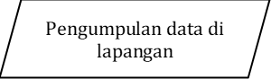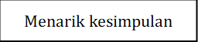
Mulai
Studi Literatur
Pengamatan
Wawancara
Selesai

Menganalisis penggunaan sensor pengamanan pada alat transportasi.

Gambar 1. Bagan alir penelitian
Hasil dan Pembahasan
- Alat angkut packaging tepung terigu
Tepung yang telah dicampur dan disimpan dalam silo penyimpanan, kemudian dibungkus ke dalam kemasan karung poliprophylene. Setelah keluar dari silo penyimpanan, tepung ditimbang dan dimasukkan ke dalam carousel. Pengisian carousel adalah terbentuk dari serangkaian pengisian
kepala piston yang sudah di kalibrasi untuk menghantarkan secara tepat sejumlah produk yang akan dimasukkan ke dalam tabung [14]. Carousel A, Carousel B, dan Carousel C adalah tiga mesin pembungkus di PT. X Plant 1. PT. X Plant 1 dapat menghasilkan hingga 720 bag tepung terigu per jam dengan berat 25 kilogram.
Bag tepung yang telah dijahit dan diberi kode produksi akan ditimbang setiap satu jam. Ini dilakukan untuk memeriksa apakah timbangan carousel berjalan dengan baik dan untuk memastikan bahwa tepung sudah sebanyak 25 kg. Operator yang mengerjakan pengemasan tepung terigu mengontrol piston bag pengemas ini. Bag yang sudah terisi tepung akan diangkut menggunakan belt conveyor sambil proses sewing. Setelah tahap penjahitan/sewing, kemasan bag akan menuju lantai bawah melalui talang bebas aliran (freeflow) untuk melalui proses pemipihan bag, pengkodean, proses Metal detector CCP (Critical Control Point), dan penataan pallet menggunakan robotic palletizer.
Proses pemindahan produk jadi di PT. X diawali dengan pengemasan bag yang telah terisi tepung dengan mesin carousel akan diangkut menggunakan belt conveyor sambil dilakukan tahap penjahitan (sewing). Kemudian bag akan dijatuhkan melalui talang freeflow untuk selanjutnya dibawa kembali menggunakan belt conveyor sambil dilakukan proses pemipihan bag (flattener) dan pengkodean produksi. Selepas itu dibawa kembali oleh belt conveyor menuju ke alat untuk mendeteksi benda asing logam dari produk (Metal detector CCP (Critical Control Point)), setelah itu menggunakan roll coveyor menuju penataan bag menggunakan robotic palletizer. Proses packing serta pemindahan produk jadi di PT. X dapat dilihat pada tabel berikut:
Carousel
Sewing
Conveyor
Flattener
Freeflow
Metal Detector (CCP)

Robotic Palletizer
Conveyor

Gambar 2. Bagan alir proses angkut hasil packing.

Alat angkut conveyor digunakan untuk memudahkan karyawan dalam melakukan proses pemindahan produk jadi agar tidak memakan waktu yang lama. Untuk mengetahui lebih jauh mengenai sensor pengaman yang digunakan pada alat angkut produk, maka perlu juga untuk memahami jenis dan prinsip kerja dari alat angkut bag itu sendiri. Dengan memahami mekanisme dasar dan fungsi dari alat angkut produk dengan baik akan membantu dalam memahami penggunaan sensor dan menentukan bagaimana alat tersebut dapat menjamin keamanan dan efisiensi operasional. Di PT. X untuk memindahkan produk jadi menggunakan beberapa belt conveyor, semua sistem penggerak belt conveyor tersebut terhubung dengan PLC (Programmable Logic Control).
Prinsip kerja mesin belt conveyor adalah memindahkan bag tepung yang berada di atas belt (sabuk), yang dimana bag tersebut berada dari talang freeflow menuju palletezing dengan menggunakan mesin belt conveyor. Belt digerakkan oleh drive / head pulley dengan menggunakan motor penggerak[15]. Bagian penggerak head pulley dengan menggunakan motor listrik yang diteruskan ke gear reducer dengan coupling diteruskan kembali ke head pulley [16].
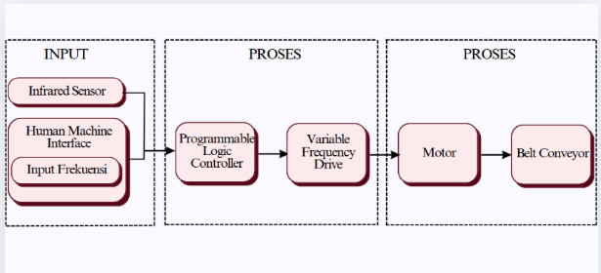
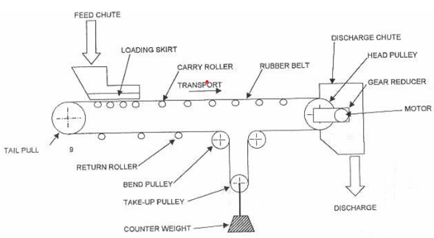
Gambar 3. Bagian-bagian belt conveyor.

- Cara Kerja Sistem Conveyor dengan Sensor Infrared dan PLC Interlock pada proses packaging tepung 25 KG.
Teknik otomasi industri pertama kali digunakan oleh Gubernur James Watt sekitar abad ke-18 untuk mengendalikan kecepatan mesin. Sistem otomasi merupakan hal yang paling umum dalam dunia industri[17]. Sistem conveyor yang dijelaskan berfungsi untuk memindahkan produk dari proses pengemasan hingga penataan pallet. Penerapan penggunaan sistem interlock dimana sensor pengaman berfungsi untuk mengetahui jenis dan prinsip kerja dari alat angkut yang digunakan. Pada produk alat angkut terdapat sensor pengaman, jenis sensor pengaman yang digunakan yaitu berupa sensor yang digunakan sebagai pengaman agar proses pemindahan produk (bag) dapat berjalan dengan lancar, sensor yang terpasang pada alat angkut dihubungkan dengan PLC pada monitor agar karyawan dapat dengan mudah melihat kendala yang dialami oleh alat angkut produk.
PLC bersifat personal user friendly, dalam hal ini PLC merupakan komputer khusus yang berfungsi sebagai pengontrol dari suatu proses produk [18]. PLC ini dapat dihubungkan langsung ke sensor melalui suatu program. Pada sistem alat angkut otomasi ini, di PT. X sensor yang digunakan yaitu sensor infrared. Dimana terdapat enam conveyor yang masing-masing dilengkapi dengan sensor infrared untuk mendeteksi keberadaan produk.
Gambar 4. Blok Diagram System.

Sensor inframerah (IR) adalah perangkat elektronik yang mengukur dan mendeteksi radiasi infra merah di lingkungan sekitarnya. Radiasi inframerah secara tidak sengaja ditemukan oleh seorang astronom bernama William Herchel pada tahun 1800[19]. Saat mengukur suhu setiap warna cahaya (dipisahkan oleh prisma), diperlihatkan bahwa suhu yang berada tepat di luar lampu merah adalah yang tertinggi. Karena panjang gelombang IR lebih panjang daripada cahaya, mata manusia tidak dapat melihatnya. Namun, ini masih dalam spektrum elektromagnetik yang sama. Radiasi infra merah dilepaskan oleh segala sesuatu yang memancarkan panas. Ada dua jenis sensor infra merah: aktif dan pasif. Sensor inframerah aktif memancarkan dan mendeteksi radiasi infra merah. Sensor IR aktif memiliki dua bagian: dioda pemancar cahaya (LED) atau transmitter dan penerima atau receiver. Ketika sebuah objek mendekati sensor, cahaya IR dari LED memantulkan objek tersebut dan dideteksi oleh penerima.
Sensor IR aktif bertindak sebagai sensor jarak, dan biasanya digunakan dalam sistem deteksi halangan. Sensor IR sendiri memiliki karakteristik sebagai berikut: 1. Sensor IR secara khusus menyaring cahaya IR, tapi tidak terlalu baik untuk mendeteksi cahaya tampak. 2. Sensor IR memiliki demulator (bagian yang memisahkan sinyal informasi (yang berisi data atau pesan) dari sinyal pembawa yang diterima sehingga informasi tersebut dapat diterima dengan baik yang digunakan untuk mencari IR yang ter-modulasi (merupakan bagian yang mengubah sinyal informasi ke dalam sinyal pembawa (carrier) dan siap untuk dikirimkan) pada rentang frekuensi 50/60 Hz.) Jenis dan pabrikan sensor IR memiliki berbagai model. Namun, komponen utama setiap sensor pada dasarnya sama, pada dasarnya memiliki transmitter dan receiver. Jenis sensor yang digunakan dalam penelitian ini adalah untuk sensor infrared yang digunakan. jenis distance/proximity dengan nama Omron tipe E3JK-RR12.

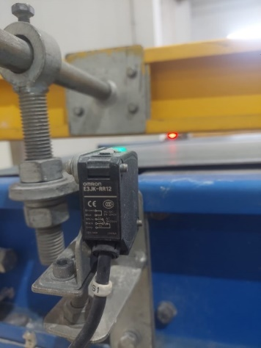
Gambar 5. Sensor Ifrared

Berikut adalah penjelasan lebih mendalam mengenai cara kerja sistem ini.
- Komponen Utama
- Conveyor
Terdapat enam conveyor yang masing-masing memiliki fungsi spesifik dalam proses pemindahan produk. Conveyor adalah sistem mekanik yang dapat memindahkan barang [20]. Conveyor banyak dipakai di industri untuk transportasi barang yang jumlahnya sangat banyak dan berkelanjutan [10].
- Sensor Infrared
Setiap conveyor dilengkapi dengan sensor infrared di akhir ujungnya. Sensor ini berfungsi untuk mendeteksi keberadaan produk di atas conveyor.
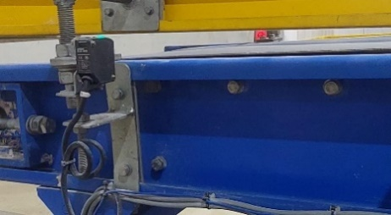
Gambar 6. Sensor Ifrared.
- PLC (Programmable Logic Controller)
PLC berfungsi sebagai pengontrol utama yang mengatur operasi conveyor berdasarkan sinyal dari sensor.
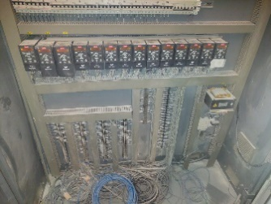
Gambar 7. Rangkaian MCC.
- Conveyor Flattener
Terpasang pada conveyor 3, motor ini berfungsi untuk meratakan bag tepung yang diangkut.
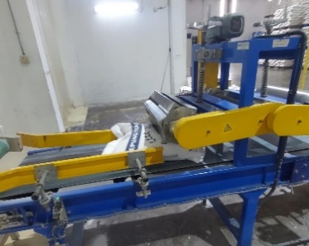
Gambar 8. Conveyor Flattener.
- Metal Detector CCP (Critical Control Point)
Terletak pada conveyor 4, alat ini mendeteksi keberadaan logam dalam produk.
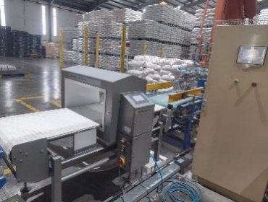
Gambar 9. Conveyor CCP.
- Proses Kerja Sistem
Deteksi Produk
      - Ketika produk terdeteksi oleh sensor 1 dan sensor 2 secara bersamaan, PLC akan menghentikan conveyor 1. Ini adalah bagian dari sistem interlock yang memastikan bahwa produk tidak bergerak lebih lanjut sebelum conveyor lain siap.
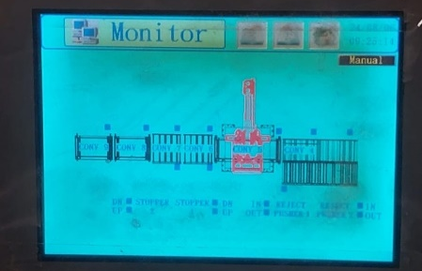
Gambar 10. Tanda monitor mendeteksi produk secara bersamaan.
      - Setelah conveyor 1 berhenti, PLC akan mengaktifkan conveyor 2, 3, 4, dan 5 untuk bergerak. Selama proses ini, sensor 2 tidak akan dibaca lagi untuk menghindari konflik sinyal.
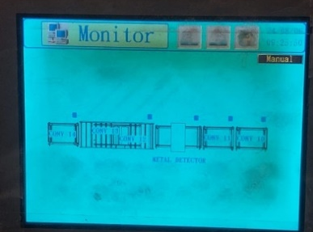
Gambar 11. Tanda monitor tidak mendeteksi produk secara bersamaan.
      - Operasi Motor Flattener.
Jika conveyor 3 berhenti, motor flattener juga akan berhenti secara otomatis, menjaga keselarasan antara kedua sistem.
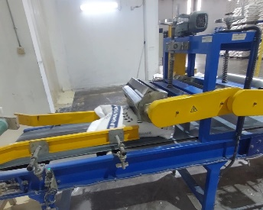
Gambar 12. Conveyor Flattener
      - Deteksi Logam
Pada conveyor 4, jika metal detector mendeteksi logam lebih dari batas standar, alarm akan berbunyi sebagai peringatan. Hal ini penting untuk menjaga kualitas produk dan keamanan konsumen.
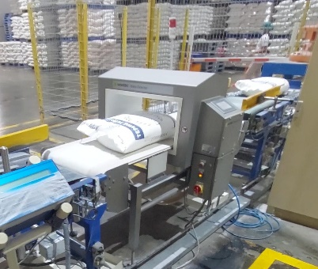
Gambar 13. Conveyor CCP
      - Pemisahan Produk
Conveyor 5 dan 6 akan aktif untuk memisahkan produk yang terdeteksi mengandung logam dari produk lainnya, memastikan hanya produk yang aman yang diteruskan ke tahap berikutnya.
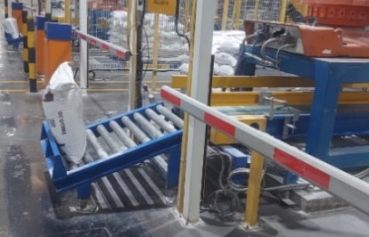
Gambar 14. Conveyor akhir atau pemisah produk.

Transportasi produk bag tepung 25 kg di PT X untuk memindahkan produk jadi dari area mesin packing (carousel) hingga proses penyusunan bag pallet sudah menggunakan sistem otomasi. Dalam industri pengolahan tepung, proses ini sangat penting karena penggunaan sistem otomasi digunakan agar lebih mudah dan efisien [17]. Proses ini tidak hanya mempercepat alur kerja tetapi juga mengurangi risiko kerusakan produk selama pemindahan. Memberikan kode tanggal produksi dan bulan akhir konsumsi, berfungsi menunjukkan kapan tepung telah diproduksi dan kapan tidak boleh dikonsumsi [21]. Oleh karena itu, operator kemasan memiliki kontrol yang baik atas penjahitan dan pemberian kode produksi karena merupakan salah satu faktor yang menentukan kualitas secara visual kemasan tepung terigu [22]. Terlebih dahulu, pallet yang digunakan untuk menyusun bag tepung sebelumnya dibersihkan untuk menghindari kontaminasi biologis seperti kutu. Tepung terigu yang disusun menggunakan robotic palletizer diangkut menggunakan forklift untuk penyimpan di warehouse.
Kesimpulan
Penelitian ini menyoroti pentingnya sistem transportasi yang efisien dan aman dalam industri makanan, khususnya dalam penanganan produk tepung 25 kg. Sistem sensor pengaman pada transportasi packaging tepung 25 kg menjadi topik yang relevan dan perlu diteliti secara mendalam. Penggunaan sistem otomasi dalam proses pemindahan produk jadi, mulai dari mesin packing hingga penyusunan bag pallet, memberikan kemudahan dan efisiensi. Sistem conveyor dengan sensor infrared dan PLC interlock berperan penting dalam mendeteksi keberadaan produk, mengatur pergerakan conveyor, dan memastikan keamanan produk dari kontaminasi logam. Sistem interlock yang terintegrasi dengan PLC memungkinkan pengendalian dan pemantauan proses pemindahan produk secara real-time, serta memberikan peringatan jika terjadi masalah, seperti deteksi logam melebihi batas standar.
Daftar pustaka
[1] F. I. Pasaribu, N. Evalina, M. N. A. Nasution, E. S. Nasution, and A. Amiruddin, “Perancangan sistem pengamanan pada jalan tanjakan dan turunan yang bertikungan,” in Prosiding Seminar Nasional Teknik UISU (SEMNASTEK), 2022, pp. 126–134.
[2] S. Kasus, U. Coconut, and T. Indonesia, “Penerapan pengendalian kualitas terhadap produksi tepung kelapa ( desiccated coconut ) di pt. unicotin airmadidi,” 2023.
[3] J. H. cipta Pangaribuan, I. Gunawan, H. Satria T, . S., and I. O. Kirana, “Perancangan Alarm Anti Maling Pada Kendaraan Bermotor Dalam Posisi Parkir Menggunakan Sensor Pir (Passive Infrared Receiver) Dan Sensor Getar Berbasis Arduino Uno R3,” J. Ilm. Ilk. - Ilmu Komput. Inform., vol. 4, no. 1, pp. 26–35, 2021, doi: 10.47324/ilkominfo.v4i1.106.
[4] D. Nurdiansyah, “Pengaruh kualitas produk dan harga terhadap keputusan pembelian produk sepatu olahraga merek Adidas di Bandar Lampung,” 2017.
[5] I. Ibrahim, D. Arifin, and A. Khairunnisa, “Analisis Pengendalian Kualitas Menggunakan Metode Six Sigma Dengan Tahapan Dmaic Untuk Mengurangi Jumlah Cacat Pada Produk Vibrating Roller Compactor Di Pt. Sakai Indonesia,” J. Kalibr. Karya Lintas Ilmu Bid. Rekayasa Arsitektur, Sipil, Ind., vol. 3, no. 1, pp. 18–36, 2020, doi: 10.37721/kal.v3i1.639.
[6] M. A. M. Martinus, Adi Susilo, Mareli Telaumbauna, “RANCANG BANGUN SISTEM PENGHITUNG JUMLAH DAN MASSA BIJI KOPI BERBASIS MIKROKONTROLER PADA KONVEYOR SABUK,” vol. 5, no. 2, pp. 267–271, 2020, doi: 10.1163/9789004325968_034.
[7] H. Abizar, S. D. Ramdani, and D. Supriyatna, “Operator competency model for mechanical engineering expertise,” AIP Conf. Proc., vol. 2671, no. April, 2023, doi: 10.1063/5.0114532.
[8] M. M. Tahir, Penanganan Pasca Panen Dan Produk Olahan Sayuran. Nas Media Pustaka, 2023.
[9] W. E. Sari and S. Syahwin, “Prototipe Sistem Keamanan Brankas Berbasis Arduino menggunakan Android,” sudo J. Tek. Inform., vol. 1, no. 4, pp. 154–162, 2022, doi: 10.56211/sudo.v1i4.146.
[10] E. K. Laksanawti, E. Efrizal, and D. A. Kusuma, “Perancangan Conveyor Pada Mesin Pembuat Mie Otomatis,” Mot. Bakar J. Tek. Mesin, vol. 5, no. 1, p. 28, 2022, doi: 10.31000/mbjtm.v5i1.5815.
[11] K. Baehaki, “Integrasi hardware alat produksi biogas berbasis Internet of Things,” vol. 11, no. 6, pp. 6759–6763, 2024.
[12] D. Assyakurrohim, D. Ikhram, R. A. Sirodj, and M. W. Afgani, “Metode studi kasus dalam penelitian kualitatif,” J. Pendidik. Sains Dan Komput., vol. 3, no. 01, pp. 1–9, 2023.
[13] H. Wijaya, Analisis data kualitatif teori konsep dalam penelitian pendidikan. Sekolah Tinggi Theologia Jaffray, 2020.
[14] S. Lutfianto, “Sistem Manufaktur Terpadu Proses Obat Nyamuk Semprot,” pp. 1–9, 2008.
[15] A. Saputra, Helmizar, and Y. Witanto, “Perawatan Mesin Belt Conveyor,” Teknosia, vol. 18, no. 1, pp. 21–29, 2024, doi: 10.33369/teknosia.v18i1.34944.
[16] Sigi Syah Wibowo, Abdul Manaf, and Tresna Umar, “Analisis Pembebanan Belt Conveyor Menggunakan Motor Induksi 3 Fase 1,5 Kw Dan Vsd Sebagai Speed Controller,” J. Tek. Ilmu Dan Apl., vol. 9, no. 1, pp. 91–96, 2021, doi: 10.33795/jtia.v9i1.18.
[17] S. Sanam, I. A. Azpah, B. Bohari, H. Abdillah, and A. Y. W. Putra, “PENERAPAN SISTEM OTOMASI DALAM PEMBERIAN PAKAN IKAN LELE GUNA MENGEFISIENSI WAKTU,” Accurate J. Mech. Eng. Sci., vol. 5, no. 1, pp. 8–15, 2024.
[18] D. Yuhendri, “Penggunaan PLC Sebagai Pengontrol Peralatan Building Automatis,” JET (Journal Electr. Technol., vol. 3, no. 3, pp. 121–127, 2018, [Online]. Available: https://jurnal.uisu.ac.id/index.php/jet/article/view/952
[19] A. Androva and A. Mukhtar, “Rancang Bangun Instrumentasi Infrared Obstacle Avoidance Sensor Pada Dynamometer Prony Brake Dengan Sistem Monitoring Berbasis Iot (Internet Of Things),” Cross-border, vol. 6, no. 2, pp. 1081–1090, 2023.
[20] S. Wilyanti, M. Manfaluthy, and K. Karseno, “Conveyor Control System Product Calculation Based On Programmable Logic Controller,” J. Tek., vol. 8, no. 2, 2019, doi: 10.31000/jt.v8i2.1489.
[21] R. Maftuhah and H. Rafsanjani, “Pelatihan Strategi Pemasaran Melalui Media Online Pada Produk Usaha Rumahan Krupuk Bawang dan Kripik Sukun,” Aksiologiya J. Pengabdi. Kpd. Masy., vol. 3, no. 2, p. 227, 2019, doi: 10.30651/aks.v3i2.1996.
[22] A. Wibowo, “Laporan Magang Di Pt . Pundi Kencana Flour Mills Cilegon,” pp. 1–95, 2010.

